|  |  |
| --- | --- |
|  | Application INspect |
|  |  |
| 02/02/2018 | Tutoriels Utilisateur |
|  | Liste des tutoriels liés à l’application INspect, concernant l’installation, l’utilisation et la mise à jour. |

Table des matières

Présentation de l’application 2

Identifiants de connexion 2

Installer Wamp 3

Installer l’application 5

Première utilisation 5

Utilisation quotidienne 6

Mettre à jour les coordonnées/logo de votre CDG 7

Mettre à jour la base de données 9

Ajouter des photos dans le rapport 11

Retrouver ses rapports d’intervention 13

Application INspect

Tutoriels Utilisateur

## Présentation de l’application

INspect est une application web hors connexion. C’est-à-dire que cette application s’utilise via un navigateur Internet (Mozilla Firefox, Google Chrome, Microsoft Edge, Internet Explorer…), sans pour autant nécessité de connexion Internet. Pour ce faire nous utiliserons un « serveur local » qui sera à télécharger sur l’ordinateur ou tablette avec lequel/laquelle vous souhaiterez utiliser l’application. Ce serveur local se nomme « Wamp Server » et nous allons donc voir comment l’installer.

## Identifiants de connexion

Vous aurez besoin d’un identifiant et d’un mot de passe pour utiliser l’application.

**Utilisateur** :

* *Login* : inspection
* *Mot de passe* : inspect

## Installer Wamp

Premièrement, vous aurez besoin de connaitre votre type de processeur. Pour le savoir suivez les instructions suivantes :

Effectuez un clic droit sur le « **logo windows** » dans la barre des tâches de Windows et choisissez « **Système** ». Une fenêtre s’ouvre et vous indique le type de votre processeur.

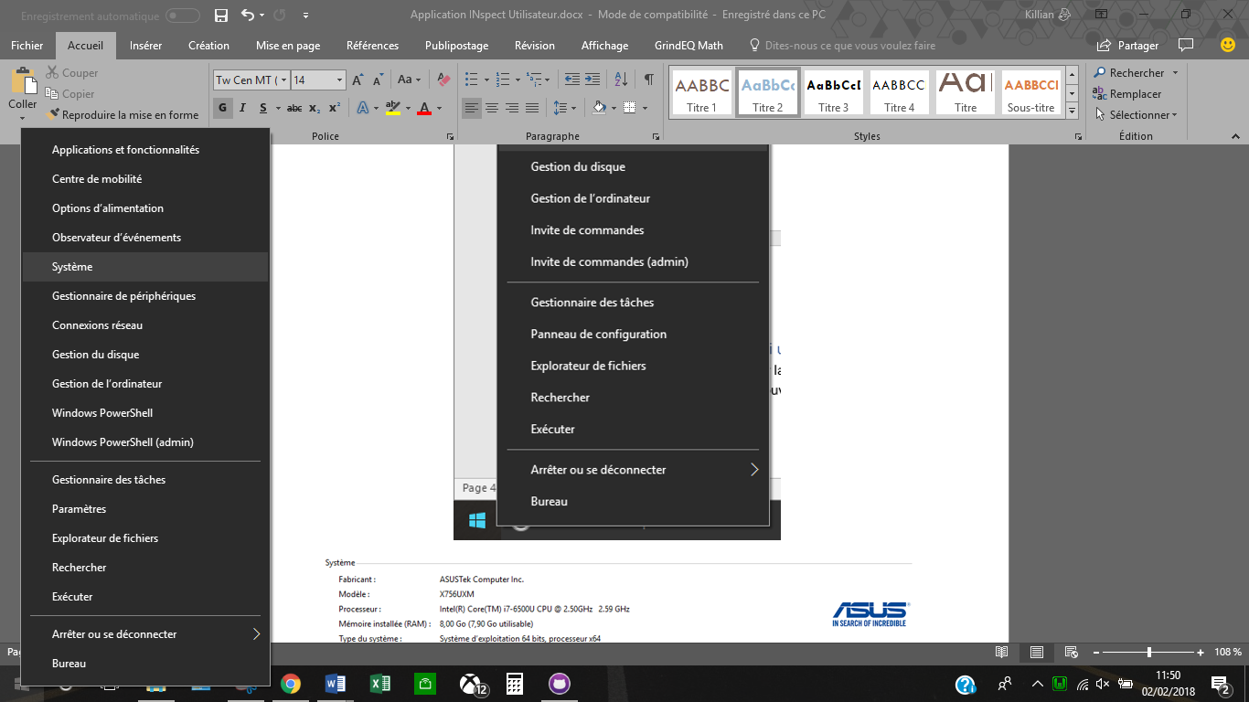

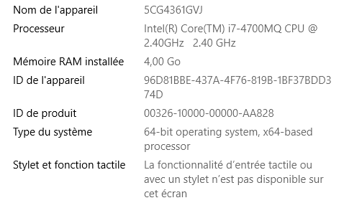

Vous pouvez alors exécuter la version correspondante.

Une fois l’installation compléter via les 6 dossiers, « Wamp Server » est installé sur votre ordinateur/tablette.

Passons désormais à l’installation de Wamp.

Pour installer Wamp il vous suffira d’ouvrir le dossier « **2 – INSTALLATION DES LOGICIELS** ». Vous y retrouverez l’ensemble de ces fichiers :

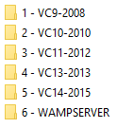

Pour réaliser l’installation correctement, vous devrez ouvrir chacun de ces dossiers dans l’ordre chronologique. Dans chaque dossier, vous trouverez 2 fichiers d’installation comme ceux-ci :



Veuillez double-cliquer sur le fichier d’installation correspondant à votre processeur (32 bits 🡪 x86 ; 64 bits 🡪 x64).

* IMPORTANT : A l’installation de **Wamp**, veuillez autoriser le **pare-feu**.
* ATTENTION : Lors de l’installation de **Wamp**, il se pourrait que l’on vous demande de choisir un navigateur par défaut. Nous vous conseillons de choisir google chrome (s’il est installé sur votre ordinateur), dans le cas contraire choisissez votre navigateur habituel.

Le navigateur se trouve dans « **Ce PC / :C / programmes files**» puis choisissez celui que vous souhaitez (dossier « **Google / Chrome / Application** » pour Chrome et sélectionnez « **chrome.exe** ».

## Installer l’application

Il est maintenant nécessaire d’installer l’application sur votre poste. Pour cela il vous suffira de copier (clique droit / copier) le dossier « **INspect** » et de le coller dans « **Ce PC / :C / wamp / www** ».

 ou 

Une fois dans le dossier « **www** » coller l’application « **INspect** » (clique droit / coller).

## Première utilisation

Pour lancer l’application, vous devez impérativement lancer « **wamp** » (en double-cliquant sur l’icône qui se trouve sur votre bureau Windows). 

Une icône verte (dans la barre des tâches) vous indiquera que celui-ci est bien lancé ATTENTION le lancement peut mettre 1 à 2 minutes. 

Une fois wamp lancé, vous n’aurez qu’à double-cliquer sur le raccourcis « **INspect** » 

L’application se lance alors sur internet (cependant aucune connexion internet n’est nécessaire). Le premier lancement risque de prendre un moment, patientez sans fermer l’application. Une fois chargée, vous devriez arriver sur cette page :

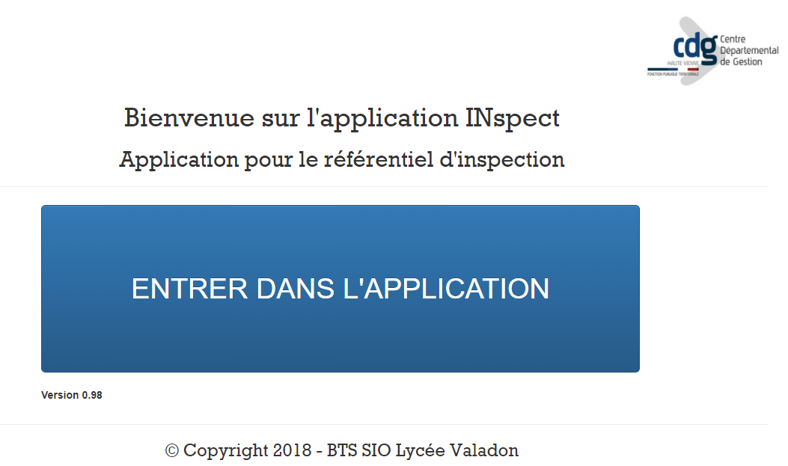

* ASTUCE : Vous pouvez copier le raccourci (nommé INspect) et le coller sur le bureau de votre ordinateur afin de l’avoir rapidement depuis le bureau.

*Après avoir cliqué sur «***Entrer dans l’application***», vous devrez entrer des identifiants :*

* *Login* : inspection
* *Mot de passe* : inspect

La toute première chose à faire, une fois dans l’application, sera de la mettre à jour avec vos propres données. Pour ce faire, allez dans « **Mise à jour** ». Vous aurez accès à ces trois boutons :

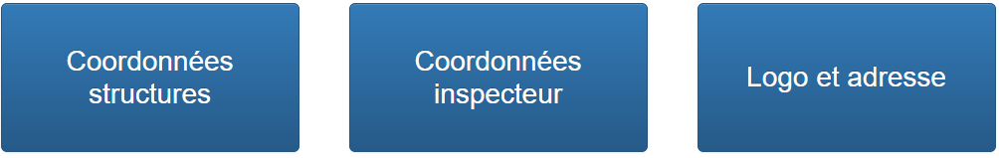

**Logo et adresse** : Inscrivez, ici, les coordonnées de votre CDG ainsi que son logo.

**Coordonnés structures** : Créez et modifiez les structures pour lesquels vous ferez des inspections.

**Coordonnés inspecteur** : Créez et modifiez les inspecteurs qui réaliseront ces inspections.

* IMPORTANT : Pour revenir à la page précédente, cliquez sur les boutons de **retour** prévus à cet effet et non sur le flèche « **précédente** » de votre navigateur.
* IMPORTANT : Vous ne pourrez pas créer de rapport temps qu’aucune structure et aucun inspecteur n’auront été créés.

## Utilisation quotidienne

Pour lancer l’application, vous devez impérativement lancer « **wamp** » (en double-cliquant sur l’icone qui se trouve sur votre bureau Windows). 

Une icône verte (dans la barre des tâches) vous indiquera que celui-ci est bien lancé. ATTENTION le lancement peut mettre 1 à 2 minutes. 

Une fois wamp lancé, vous n’aurez qu’à double-cliquer sur le raccourcis « **INspect** » 

* ASTUCE : Vous pouvez copier ce raccourci et le coller sur le bureau de votre ordinateur afin de l’avoir rapidement depuis le bureau.

## Mettre à jour les coordonnées/logo de votre CDG

Pour mettre les coordonnées de votre CDG à jour, cliquez sur le bouton « **mise à jour** » :

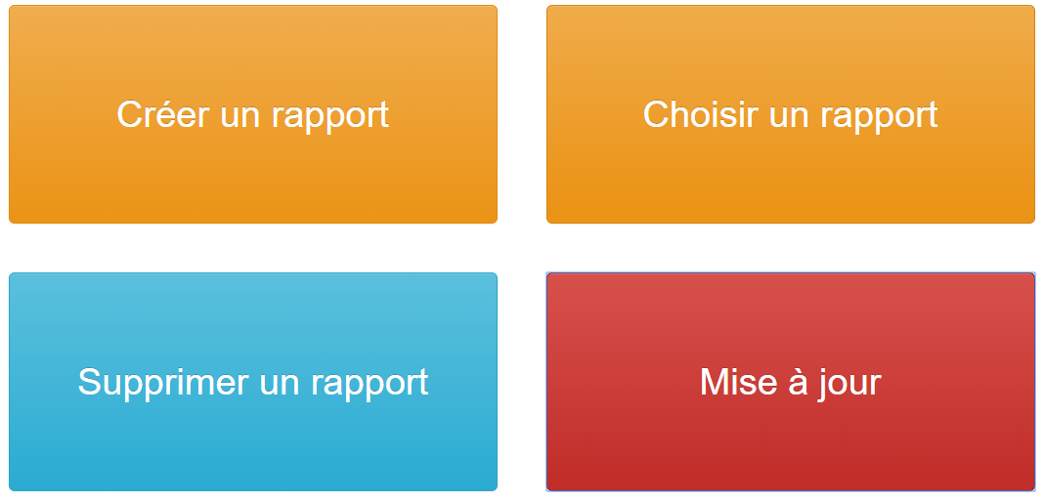

Puis cliquez sur « **logo et adresse** » :

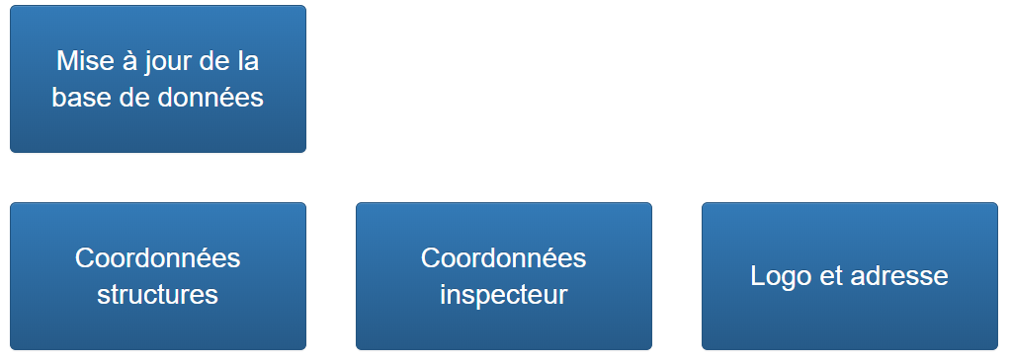

Remplissez ensuite le formulaire avant de cliquer sur « **modifier** » pour sauvegarder les changements.

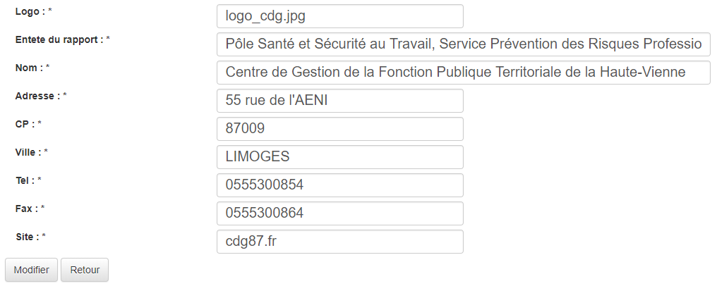

* IMPORTANT : Pour changer le logo il vous faudra placer l’image de votre logo dans le dossier « **INspect** » situé dans « **wamp** » et « **www** » :

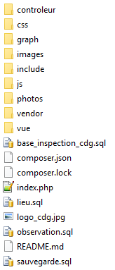

Puis vous pourrez ensuite entrez le nom de cette image dans le formulaire précédent. Il est impératif d’entrer le nom exact de l’image avec son extension (dans le cas présent « **logo_cdg.jpg**»). Attention toutefois à ne pas mettre d’accents dans le nom de votre photo, sans quoi vous risqueriez de générer une erreur

## Mettre à jour la base de données

Pour mettre à jour, votre base de données, cliquez sur le bouton « **mise à jour** » :



Puis cliquez sur « **Mise à jour de la base de données**» :



Choisissez la table à mettre à jour :

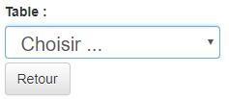

Vous verrez alors apparaitre un bouton vous permettant de sélectionner le fichier à importer :

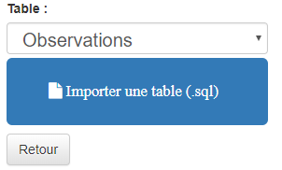

Cliquez sur ce bouton et sélectionnez le fichier (comportant l’extension « **.sql** ») correspondant à la table que vous souhaitez modifier. Ce fichier aura dû, au préalable, être placé dans le dossier « **INspect** » situé dans « **wamp** » et « **www** ». Vous devrez donc pour l’importer, retourner le chercher dans ce même dossier.

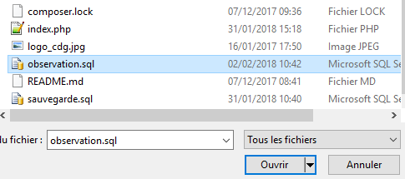

Cliquez sur « **ouvrir** », votre table se met alors à jour.

* IMPORTANT : Le nom de la table à importer est très important. Par exemple pour la table observation le fichier devrait être « **observation.sql** » et non « **observation (1).sql** ». Si tel est le cas vous devrez renommer le fichier pour ne plus avoir «  **(1**) ».

## Ajouter des photos dans le rapport

Lors de la saisie de la conformité d’une observation, vous aurez la possibilité d’ajouter une photo qui viendra implémenter votre rapport. Cette possibilité est modélisée par un bouton valider avec un appareil photo :

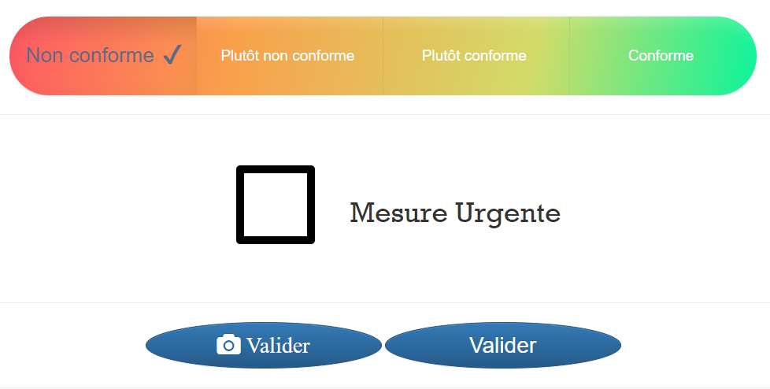

Si vous cliquez sur ce dernier, une fenêtre s’ouvrira, vous proposant de choisir un fichier. Choisissez alors la photo souhaitée (que vos aurez au préalable placé dans la dossier « **photos** » du dossier « **INspect** »). Sélectionnez alors cette photo depuis ce même dossier. L’observation se valide et la photo s’ajoutera dans votre rapport.

* ASTUCE : Vous devrez à chaque prise de photo, déplacer cette dernière de son emplacement d’origine vers le dossier « **photos** » situé normalement dans ( :C/wamp/www/INspect/photos). Pour vous éviter cette manipulation (si vous êtes sous Windows 10), vous pouvez modifier l’emplacement d’enregistrement de toutes vos photos, pour qu’il soit désormais dans ( :C/wamp/www/INspect/photos).

Pour ce faire allez dans l’explorateur de fichier de Windows, trouvez le dossier de sauvegarde par défaut de vos photos puis faites clique droit et propriété sur ce dossier.

Allez ensuite sur l’onglet « **emplacement** » :

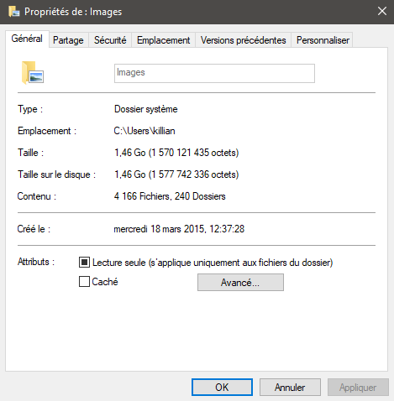

Cliquez maintenant sur « **déplacer** » :

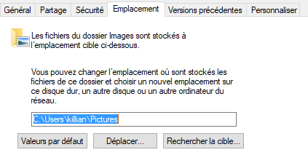

Et sélectionnez le nouveau dossier d’enregistrement ; soit ( :C/wamp/www/INspect/photos).

Appliquez les modifications. Logiquement vos prochains clichés seront enregistrés au bon endroit.

## Retrouver ses rapports d’intervention

Après avoir générer un rapport avec l’un de ces deux boutons, vous pourrez retrouvez ce rapport au format word.



Ce rapport se trouvera dans les **téléchargements** de votre poste.

